Doelgroepanalyse 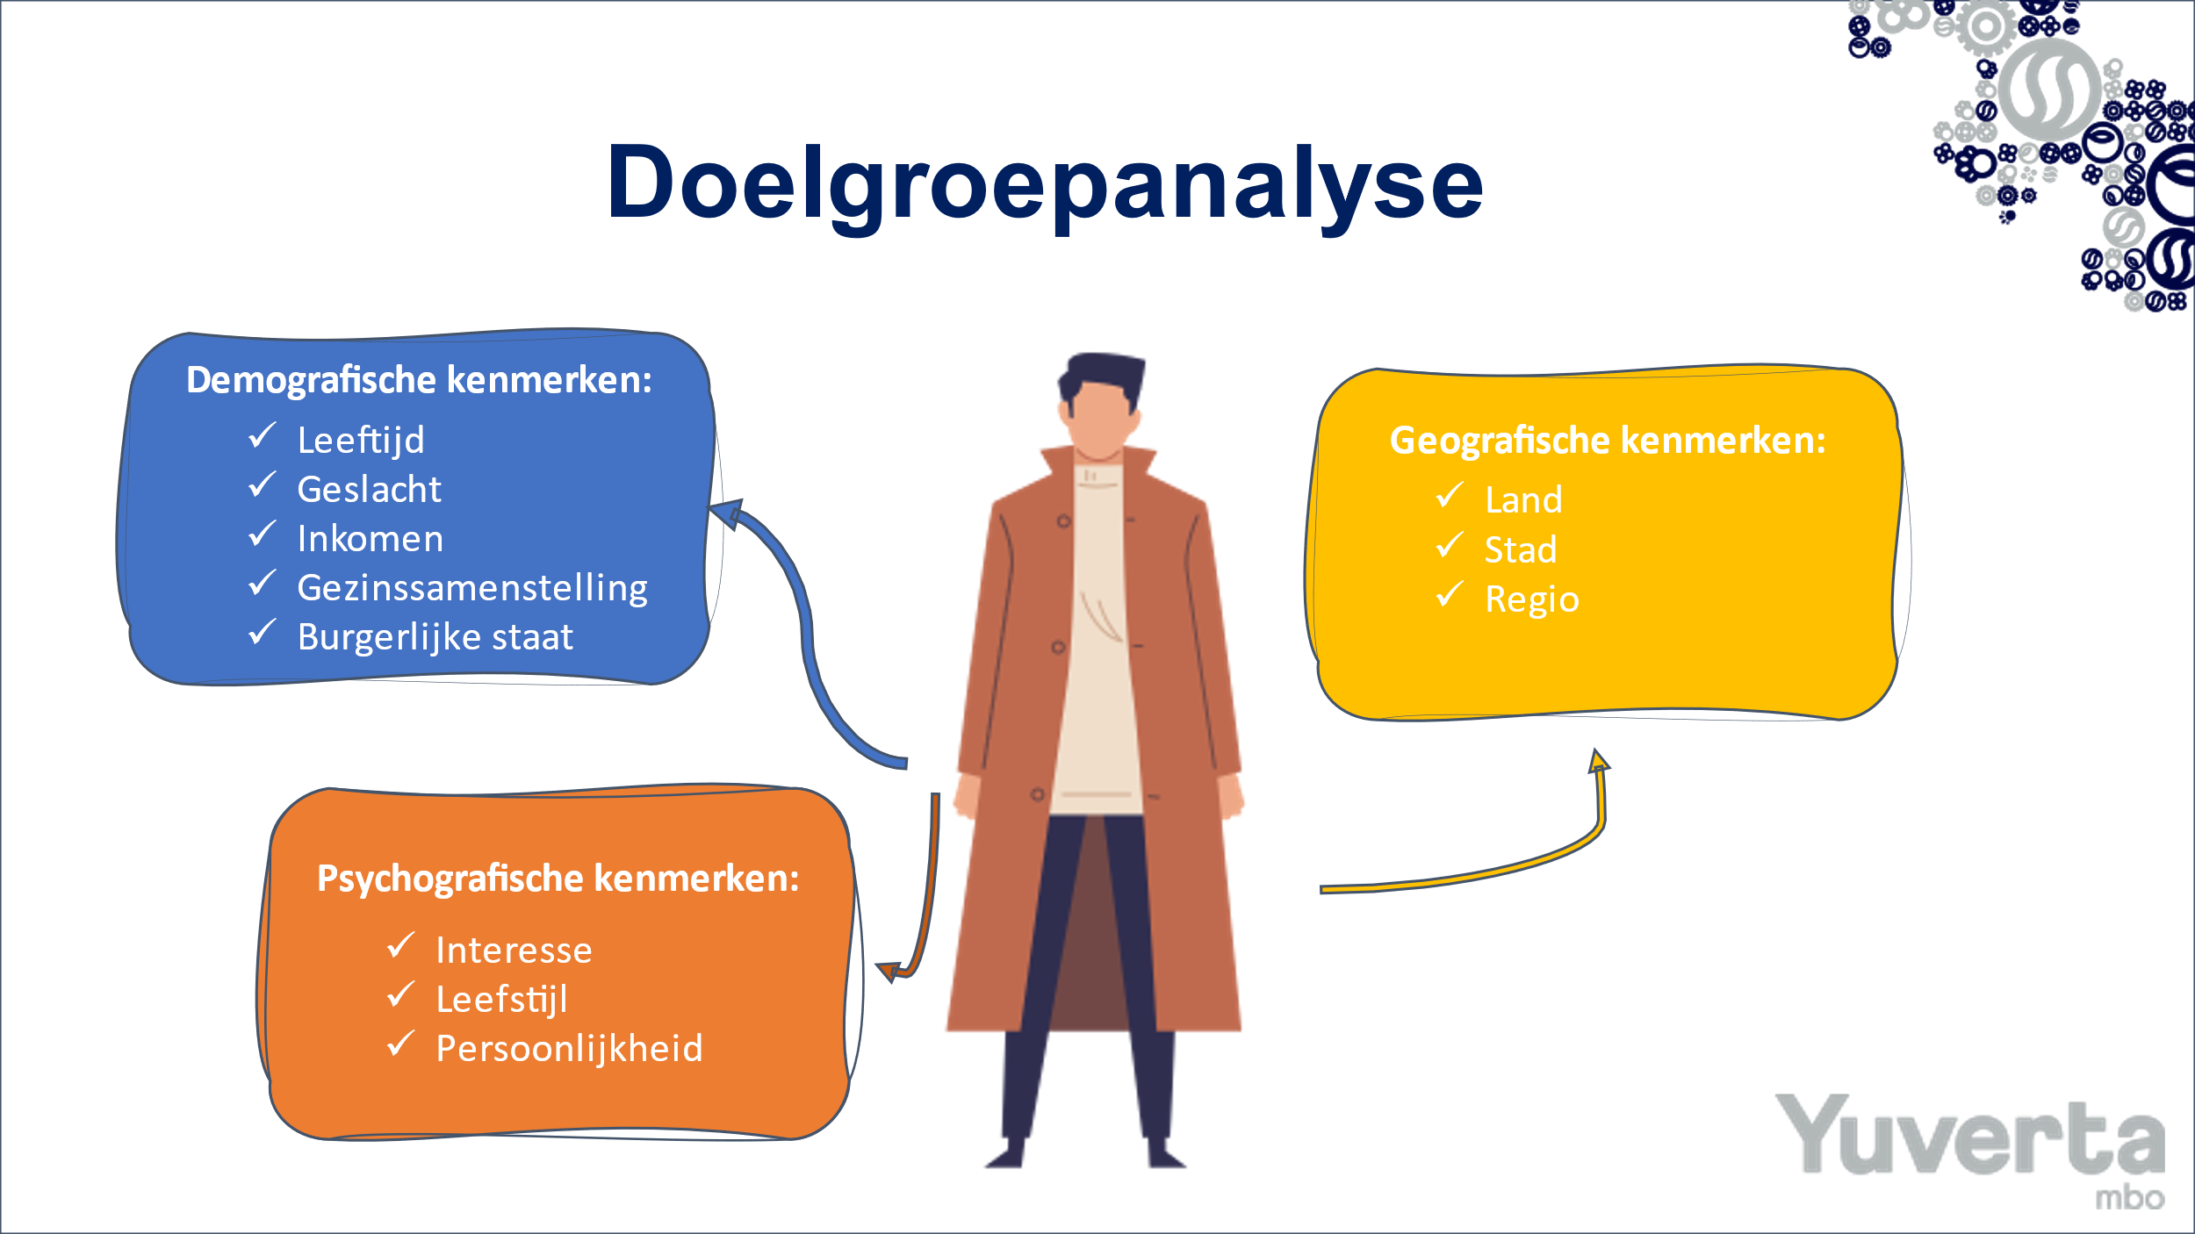

A. Lees dit artikel door en maak aantekeningen: wat is belangrijk voor jullie evenement?
https://www.evenementorganiseren.nl/artikel/wat-is-de-doelgroep-van-uw-evenement-140.html#

B. OK, aan de slag!
1. Wie is jullie doelgroep?

2. Breng de doelgroep in kaart. Bespreek nu welke aspecten belangrijk zijn en kruis ze aan.
Demografisch
- Geslacht
- Levensfase / leeftijden
- Burgerlijke staat
- Geloofsovertuiging
- Inkomen
- Gezinssamenstelling
Geografisch
- Land, provincie, dorp of stad
- Wijk of buurt
Psychografisch
- Leefstijl
- Persoonlijkheid
- Interesses, hobby’s, lidmaatschappen, sport etc.

3. Onderzoek via deskresearch de aspecten die belangrijk zijn; verdeel de taken

